课程过程性考核命题记录表
(适用于平时作业等过程性考核)

（ 2021 － 2022 学年第 1 学期）

课程名称 | 数据结构与算法 | 任课教师 | 何国斌
考查班级 | 2020级网络工程1，2班 | 考查时间 | 第5周第6周
考查点对应教学内容（如章/节编号、名称） |  | 第3章 栈与队列 3.1 、3.2、 3.4
本次过程性考核内容（如作业题目、题目序号、调研内容）
作业题目：

第1题：假设一个算术表达式中可以包含三中括号：圆括号“（”和“）”，方括号“[”和“]”以及花括号与“{”和“}”，且这三种括号可按任意的次序嵌套试用，如（.. .[.. .{.. .}.. .[.. .].. .].. .( .. .[.. .].. .)。试利用栈的运算编写判断给定表达式中所含括号是否正确配对出现的算法，并测试。

第2题：给定一个最大容量为 M 的堆栈，将 N 个数字按 1, 2, 3, ..., N 的顺序入栈，允许按任何顺序出栈，则哪些数字序列是不可能得到的？例如给定 M=5、N=7，则我们有可能得到{ 1, 2, 3, 4, 5, 6, 7 }，但不可能得到{ 3, 2, 1, 7, 5, 6, 4 }。
输入格式：
输入第一行给出3个不超过1000 的正整数：M（堆栈最大容量）、N（入栈元素个数）、K（待检查的出栈序列个数）。最后 K 行，每行给出 N 个数字的出栈序列。所有同行数字以空格间隔。
输出格式：
对每一行出栈序列，如果其的确是有可能得到的合法序列，就在一行中输出YES，否则输出NO。
输入样例：
5 7 5
1 2 3 4 5 6 7
3 2 1 7 5 6 4
7 6 5 4 3 2 1
5 6 4 3 7 2 1
1 7 6 5 4 3 2

输出样例：
YES
NO
NO
YES
NO

第3题：假设以带头结点的循环链表表示队列，并且只设一个指针指向队尾元素结点（注意不设头指针），试编写相应的初始化队列、入队列和出队列算法，并测试

作业解答：
- 分析：首先定义两个栈，分别将三种左括号和右括号放入不同的两个栈，依次判断，如果为左括号就放在S栈中，如果是右括号就放在Q栈中，如果判断到有右括号就取两个栈顶元素，进行括号匹配：
代码：
#include <stdio.h>
#include <stdlib.h>
#define STACK_INIT_SIZE 100
#define STACKCREAMENT 10
typedef struct {
int *base;
int *top;
int stacksize;
}SqStack;
void InitStack(SqStack &S){
S.base=(int*)malloc(STACK_INIT_SIZE*sizeof(SqStack));
if(!S.base)
exit(0);
S.top=S.base;
S.stacksize=STACK_INIT_SIZE;
}
void Push(SqStack &S,int e){
if (S.top-S.base>=S.stacksize)
{
/* code */
S.base=(int *)realloc(S.base,(S.stacksize+STACKCREAMENT)*sizeof(char));
if (!S.base)
{
exit(0);
}
}
*S.top++=e;

}
void Pop(SqStack &S){
if(S.top==S.base)
exit(0);
S.top--;
}
void Display(SqStack &S){
while (S.top!=S.base)
{
/* code */
printf("%d ",*--S.top);

}

}
int Gettop(SqStack &S){
int x;
if (S.top==S.base)
{
return 0;
}
x=*(S.top-1);
return x;
}
int main(){
SqStack S,Q;
int x,y;
char s[9];
InitStack(S);
InitStack(Q);

for (int i = 0; i < 9; i++)
{
/* code */
scanf("%c",&s[i]);
}
for (int i = 0; i < 9; i++)
{
/* code */

if(s[i]!='#')
{
/* code */
if (s[i]=='['){
Push(S,1);

}
if (s[i]=='{'){
Push(S,2);

}
if (s[i]=='('){
Push(S,3);

}

if (s[i]==']' || s[i]=='}'||s[i]==')')
{
/* code */
if (s[i]==']')
{
/* code */
Push(Q,1);

}
if (s[i]=='}')
{
/* code */
Push(Q,2);

}
if (s[i]==')')
{
/* code */
Push(Q,3);

}
if (Gettop(Q)==Gettop(S))
{
/* code */

Pop(Q);
Pop(S);

}
}
}
}
printf("top :%d ",S.top);
printf("base :%d ",S.base);
printf("top :%d ",Q.top);
printf("base :%d ",Q.base);

if (S.base==S.top && Q.base==Q.top)
{
/* code */
printf("合法！");
}
else
printf("不合法！");

return 0;
}

运行结果：
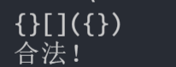
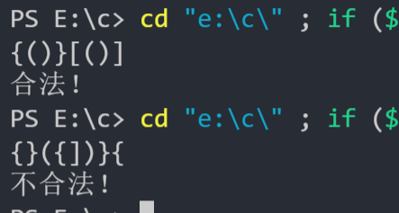
- 分析：对于出栈顺序，依次对每个出栈的数值，进行分析，如果出栈的数字比之前的栈顶元素大，就依次将其中间隔的数字放入栈中；如果出栈的数字不比之前的栈顶元素大，就比较出栈数字和栈顶元素的值，如果不相等就是不合法的出栈顺序。
代码：
#include <stdio.h>
#include <stdlib.h>
#define STACK_INIT_SIZE 100
#define STACKCREAMENT 10
typedef struct {
int *base;
int *top;
int stacksize;
}SqStack;
void InitStack(SqStack &S){
S.base=(int*)malloc(STACK_INIT_SIZE*sizeof(SqStack));
if(!S.base)
exit(0);
S.top=S.base;
S.stacksize=STACK_INIT_SIZE;
}
void Push(SqStack &S,int e){
if (S.top-S.base>=S.stacksize)
{
/* code */
S.base=(int *)realloc(S.base,(S.stacksize+STACKCREAMENT)*sizeof(char));
if (!S.base)
{
exit(0);
}
}
*S.top++=e;

}
void Pop(SqStack &S){
if(S.top==S.base)
exit(0);
S.top--;
}
int Gettop(SqStack &S){
int x;
if (S.top==S.base)
{
return 0;
}
x=*(S.top-1);
return x;
}

int main(){
SqStack S;
int M,N,K,x=0,log=1;
int po=0,top=0;
int out[1000];
InitStack(S);
scanf("%d%d%d",&M,&N,&K);

while (K--)
{
/* code */
for (int i = 0; i < N; i++)
{
/* code */
scanf("%d",&out[i]);

}
for (int i = 0; i < N; i++)
{
/* code */
for (int j =po+1; j <= out[i]; j++)
{
/* code */
po=j;
Push(S,j);
x++;
}
if (Gettop(S)!=out[i])
{
/* code */
log=0;
break;

}
Pop(S);
x--;
if (x>5)
{
/* code */
printf("no!");
}

}
if (log==0)
{
/* code */
printf("no!");
}else
printf("yes!");
}

}
运行结果：
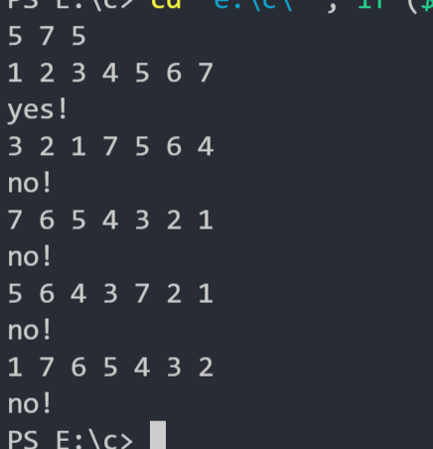
- 分析：设置一个头指针和尾指针，来表示入队和出队的元素：
代码：
#include <stdio.h>
#include <stdlib.h>
//链表中的节点结构
typedef struct QNode{
int data;
struct QNode * next;
}QNode;
//创建链式队列的函数
QNode * initQueue(){
//创建一个头节点
QNode * queue=(QNode*)malloc(sizeof(QNode));
//对头节点进行初始化
queue->next=NULL;
return queue;
}
QNode* enQueue(QNode * rear,int data){
QNode * enElem=(QNode*)malloc(sizeof(QNode));
enElem->data=data;
enElem->next=NULL;
//使用尾插法向链队列中添加数据元素
rear->next=enElem;
rear=enElem;
return rear;
}
QNode* DeQueue(QNode * top,QNode * rear){
if (top->next==NULL) {
printf("\n队列为空");
return rear;
}
QNode * p=top->next;
printf("出队的元素是：%d \n",p->data);
top->next=p->next;
if (rear==p) {
rear=top;
}
free(p);
return rear;
}
//队列的长度
int QueueLength(QNode * top)
{
int length=0;
QNode * pMove = top;
if(pMove->next==NULL){//头指针指向空，长度为0
return length;
}
while (pMove->next !=NULL) {//头指针不为空，移动指针计算长度
pMove = pMove->next;
length++;
}
return length;
}
void printQueue(QNode * top)
{
QNode * pMove = top->next;
if(pMove->next==NULL){
printf("该队列为空！\n");
}
while (pMove!=NULL) {
printf("%d ",pMove->data);
pMove = pMove->next;
}
printf("\n");
}
int main() {
QNode * queue,*top,*rear;
queue=top=rear=initQueue();//创建头结点
//向链队列中添加结点，使用尾插法添加的同时，队尾指针需要指向链表的最后一个元素
for(int i=0;i<10;i++)
{

rear = enQueue(rear, i+1);
}
printQueue(top);
printf("队列的长度为：%d\n",QueueLength(top));
//入队完成，所有数据元素开始出队列
rear=DeQueue(top, rear);
rear=DeQueue(top, rear);
return 0;
}
运行结果：
